АДМИНИСТРАЦИЯ ГОРОДСКОГО ПОСЕЛЕНИЯ «ЗАБАЙКАЛЬСКОЕ» МУНИЦИПАЛЬНОГО РАЙОНА «ЗАБАЙКАЛЬСКИЙ РАЙОН»

РАСПОРЯЖЕНИЕ

«10 » марта 2020 года № 45

пгт. Забайкальск

«Об определении места размещения контейнерной площадки»

В соответствии п.п. 18 п. 1 ст. 14 Федерального Закона от 06.10.2003 года № 131-ФЗ «Об общих принципах организации местного самоуправления в Российской Федерации», Правил благоустройства территории городского поселения «Забайкальское», утвержденных Решением Совета городского поселения «Забайкальское» от 27 октября 2017 года № 77, руководствуясь Уставом городского поселения «Забайкальское» РАСПОРЯЖАЮСЬ:

1. Определить место для размещения контейнерной площадки расположенной по адресу: п.ст. Мациевская, в 60 метрах от жилого дома №5 ул. Блюхера согласно Приложения.
2. Контроль за выполнением настоящего распоряжения возложить на начальника отдела ЖКХ, строительства, транспорта, связи и промышленности и ЧС.
3. Опубликовать настоящее постановление в информационном вестнике «Вести Забайкальска» и разместить на официальном сайте Администрации городского поселения «Забайкальское».

Глава городского поселения О.Г. Ермолин
«Забайкальское»

Приложение
к Распоряжению Администрации городского поселения «Забайкальское»
от « __ » ________ 2020 года № ____

СХЕМА РАСПОЛОЖЕНИЯ КОНТЕЙНЕРНОЙ ПЛОЩАДКИ
по адресу: п.ст. Мациевская, в 60 метрах от жилого дома №5 ул. Блюхера
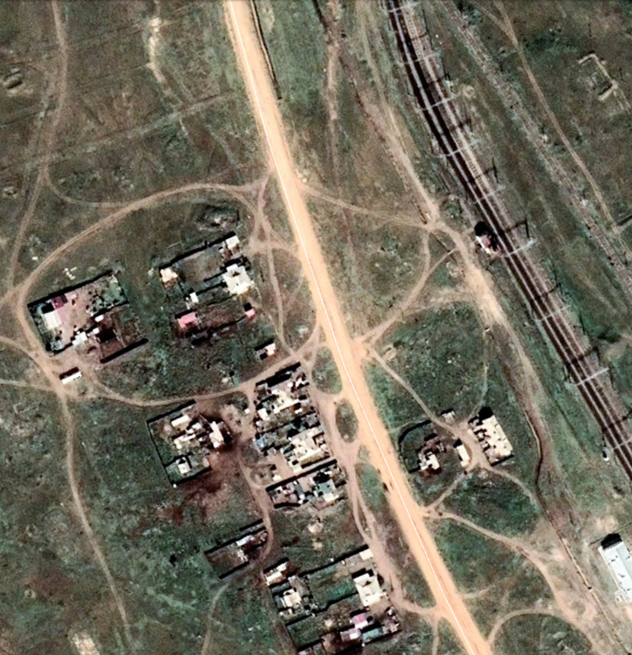

Условные обозначения:
- контейнерная площадка

